EMPRESA ALFA |  | ORDEM DE SERVIÇO  Conforme disposto na NR-01 – Port. 3.214/78 |  |  |  | CIPA
FUNÇÕES ANALISADAS  SERRALHEIRO |  |  |  |  | 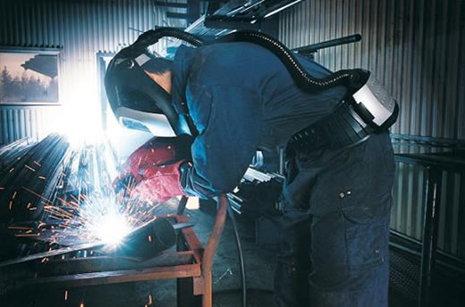
SETOR  SERRALHERIA |  |  | NOME DO(S) FUNCIONÁRIO(S)  FULANO DE TAL
DESCRIÇÃO DA ATIVIDADE | ANTECIPAÇÃO DOS RISCOS |  |  | DANOS À SAÚDE |  |  | EPIs UTILIZADOS
Todas as tarefas executadas nos processos de SERRALHERIA no setor de MONTAGEM | - RUÍDO acima dos limites de tolerância.  NEQ= 99,5 dB – Dose 696% |  |  | A não utilização do protetor auricular pode causar surdez irreversível. |  |  | PROTETOR AURICULAR – 3M – POMP PLUS –CA:5745
 | - FUMO de solda proveniente do processo de soldagem.  - POEIRA METÁLICA proveniente do processo de esmerilhamento. |  |  | A não utilização dos protetores respiratórios podem causar doenças pulmonares e câncer de forma irreversível.  A quantificação poderá ser observada no Laudo Ambiental |  |  | PROTETOR RESPIRATÓRIO PFF2 _3M
 | - Postura Inadequada.  - Esforço Físico.  - Movimentos Repetitivos.  - Acidentes com olhos e mãos.  - Queimaduras.  - Choques elétricos |  |  | - Acidentes que podem causar ferimentos graves nos membros superiores e olhos.  - As posturas inadequadas e os esforços físicos podem causar danos à estrutura óssea e nas articulações |  |  | - Óculos de Proteção  - Luvas de Raspa de Couro  - Sapatos de Segurança  - Avental de Raspa de couro  - Perneira de Raspa de couro
RECIBO  Declaro que recebi uma cópia desta ORDEM DE SERVIÇO e Treinamento que foi ministrado, explicando a importância do cumprimento das Normas de Segurança da Empresa para a minha saúde e integridade Física no trabalho e estou ciente da minha responsabilidade no cumprimento das normas de segurança do trabalho impostas pela empresa e que o seu não cumprimento pode ser motivo de demissão por justa causa.  Local e data, 25 de Julho de 2020  ____________________________  FULANO DE TAL  TÉCNICO EM SEGURANÇA DO TRABALHO  _________________________________  BELTRANO DE TAL  EMPREGADO |  |  |  | ATENÇÃO  - Esta Ordem de Serviço tem por objetivo atender a legislação, demonstrar ao trabalhador os riscos ambientais aos quais está exposto durante a sua jornada de trabalho; as agressões à saúde e as formas de prevenção.  - Os EPIs indicados devem ser utilizados de acordo com as recomendações e a desobediência das Normas de Segurança, expedidas pelo empregador, pela CIPA ou pelo superior imediato pode implicar em advertência verbal, escrita ou demissão por justa causa.  - As formas de prevenção dos riscos ergonômicos podem ser evitados através das técnicas de ergonomia que serão distribuídas a todos os funcionários pela CIPA.  - Comunique ao seu encarregado todas as situações de riscos que podem representar perigo à saúde e à integridade física.  - Em caso de acidente o empregado é obrigado a comunicar o encarregado do setor imediatamente.

